中考冲刺：代数综合问题—知识讲解（基础）
责编：常春芳
【中考展望】
初中代数综合题，主要以方程、函数这两部分为重点，因此牢固地掌握方程与不等式的解法、一元二次方程的解法和根的判别式、函数的解析式的确定及函数性质等重要基础知识，是解好代数综合题的关键．在许多问题中，代数和几何问题交织在一起，就要沟通这些知识之间的内在联系，以数形结合的方法找到解决问题的突破口．通过解综合题有利于透彻和熟练地掌握基础知识和基本技能，更深刻地领悟数学思想方法，提高分析问题和解决问题的能力．

【方法点拨】
(1)对“数学概念”的深刻理解是解综合题的基础；
(2)认识综合题的结构是解综合题的前提；
(3)灵活运用数学思想方法是解综合题的关键；
(4)帮助学生建立思维程序是解综合题的核心．
* 审题(读题、断句、找关键)；
* 先宏观(题型、知识块、方法)；
后微观(具体条件，具体定理、公式)
* 由已知，想可知(联想知识)；
由未知，想须知(应具备的条件)，注意知识的结合；
* 观察——挖掘题目结构特征；
联想——联系相关知识网络；
突破——抓往关键实现突破；
寻求——学会寻求解题思路．
(5)准确计算，严密推理是解综合题的保证．

【典型例题】
类型一、方程与不等式综合
1．已知方程组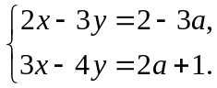的解满足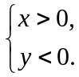 求a的取值范围．
【思路点拨】本题考查了含字母系数的方程解法及利用不等式组求字母的取值范围问题．
【答案与解析】
解：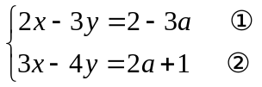
①×3－②×2得：y＝13a－4
①×4－②×3得：x＝18a－5
由题意令x＞0，y＞0得：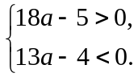
∴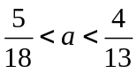.
【总结升华】在解含字母系数的方程时要分清未知数和字母常数，这样才能更准确地对方程进行求解．
2．m为何值时，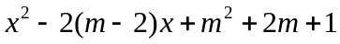是完全平方式？
【思路点拨】
本题直观考查完全平方式的特征，但是因为代数式的定性衍生出方程，不定性衍生出函数，所以完全平方式形式在方程和函数中又被赋予了独有的含义．因此，本题也可以看作是间接考查了对完全平方式不同角度的理解．
【答案与解析】
解：解法1：待定系数法
设原式＝[x-(m-2)]²＝x²-2(m-2)x+m²-4m+4
所以m²+2m+l＝m²-4m+4，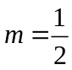；
解法2：配方法
原式＝．
＝[x-(m-2)]²+6m-3，6m-3＝0，；
解法3：判别式法
因为是完全平方式，所以方程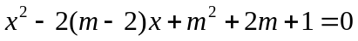有两等根，
△＝[-2(m-2)]²－4(m²+2m+1)＝0，；
解法4：因为是完全平方式，
所以令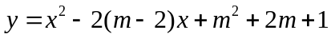，
所以抛物线顶点在x轴上，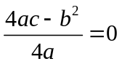，
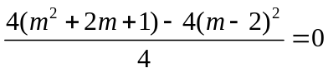，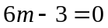，．
【总结升华】
对于代数式，可以考虑其为特殊值，将其看作方程，从方程的角度解决问题；也可以考虑其值不定，从函数的角度解决问题．解决问题的角度不同，但结果是相同的．

类型二、方程与函数综合
3．请你根据下图中图象所提供的信息，解答下面问题：
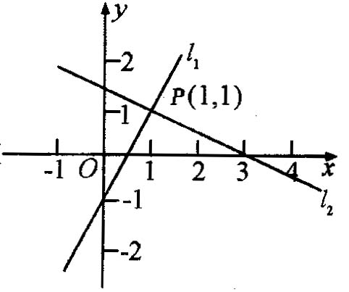
(1)分别写出，中变量y随x变化而变化的情况；
(2)写出一个二元一次方程组，使它满足图象中的条件．
【思路点拨】
本题是一次函数与二元一次方程组的综合题．本题考查了一次函数的性质，两个一次函数图象的交点与方程组的解的关系．
【答案与解析】
解：(1)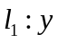的值随x的增大而增大；
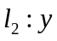的值随x的增大而减小．
(2)设直线，的函数表达式分别为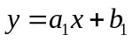，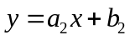，
由题意得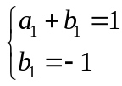，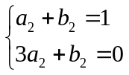．
解得：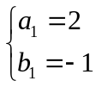，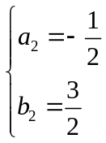．
∴直线，的函数表达式分别为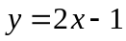，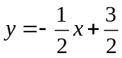．
∴所求的方程组为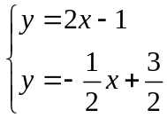．
【总结升华】
利用函数及图象解决方程组的解的问题，体现了数形结合的思想．

举一反三：
【高清课堂:代数综合问题 例2】
【变式】已知：如图，平行于x轴的直线y＝a(a≠0)与函数y＝x和函数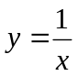的图象分别交于点A和点B，又有定点P(2，0)．
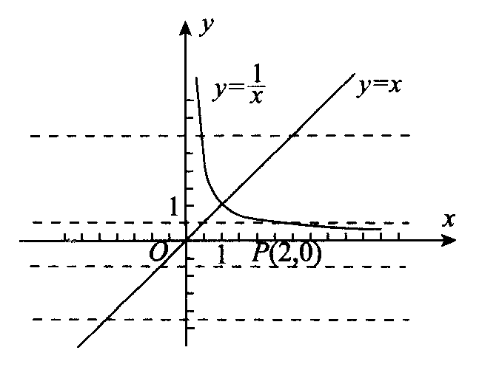
(1)若a＞0，且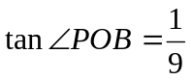，求线段AB的长；
(2)在过A，B两点且顶点在直线y＝x上的抛物线中，已知线段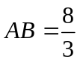，且在它的对称轴左边时，y随着x的增大而增大，求满足条件的抛物线的解析式；
(3)已知经过A，B，P三点的抛物线，平移后能得到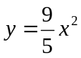的图象，求点P到直线AB的距离．
【答案】
解：（1）设第一象限内的点B（m,n），则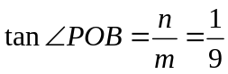，得m=9n，又点B在函数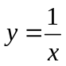的图象上，得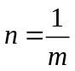，所以m=3（－3舍去），点B为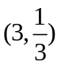，
而AB∥x轴，所以点A 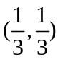，所以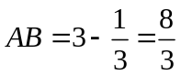．
（2）由条件可知所求抛物线开口向下，设点A（a ,a），
B（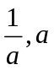），则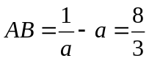,
所以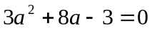，解得 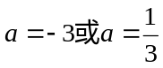 .
当a =－3时，点A（―3，―3），B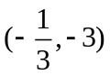，因为顶点在y = x上，所以顶点为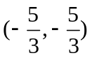，所以可设二次函数为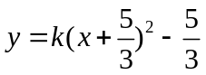，点A代入，解得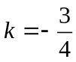,
所以所求函数解析式为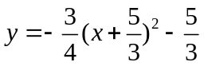 .
同理，当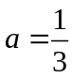时，所求函数解析式为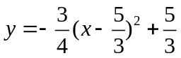；
（3）设A（a , a），B（），由条件可知抛物线的对称轴为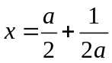 .
设所求二次函数解析式为：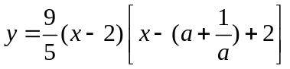 .
点A(a,a)代入，解得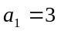，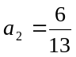，所以点P到直线AB的距离为3或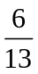 [

【高清课堂:代数综合问题 例1】
4．（门头沟区期末）已知：关于x的方程mx²+（3m+1）x+3=0．
（1）求证：不论m为任何实数，此方程总有实数根；
（2）如果该方程有两个不同的整数根，且m为正整数，求m的值；
（3）在（2）的条件下，令y=mx²+（3m+1）x+3，如果当x₁=a与x₂=a+n（n≠0）时有y₁=y₂，求代数式4a²+12an+5n²+16n+8的值．
【思路点拨】
（1）注意对m的取值进行分类讨论：即当m=0和m≠0时；
（2）先解方程，由于方程有两个不同的整数根，且m为正整数，得m的值；
（3）由（2）得函数解析式，利用函数的对称性，得a与n的关系，然后再利用整体代入的方法计算．
【答案与解析】
（1）证明：当m=0时，原方程化为x+3=0，此时方程有实数根 x=﹣3；
当m≠0时，
∵△=（3m+1）²﹣12m=9m²﹣6m+1=（3m﹣1）²．
∵（3m﹣1）²≥0，
∴不论m为任何实数时总有两个实数根，
综上所述，不论m为任何实数时，方程 mx²+（3m+1）x+3=0总有实数根；
（2）解：当m≠0时，解方程mx²+（3m+1）x+3=0得 x₁=﹣3，x₂=，
∵方程mx²+（3m+1）x+3=0有两个不同的整数根，且m为正整数，
∴m=1；
（3）解：∵m=1，y=mx²+（3m+1）x+3，
∴y=x²+4x+3，
又∵当x₁=a与x₂=a+n（n≠0）时有y₁=y₂，
∴当x₁=a时，y₁=a²+4a+3，
当x₂=a+n时，y₂=（a+n）²+4（a+n）+3，
∴a²+4a+3=（a+n）²+4（a+n）+3，
化简得 2an+n²+4n=0，
即 n（2a+n+4）=0，
又∵n≠0，
∴2a=﹣n﹣4，
∴4a²+12an+5n²+16n+8
=（2a）²+2a•6n+5n²+16n+8
=（n+4）²+6n（﹣n﹣4）+5n²+16n+8
=24．
【总结升华】
本题主要考查二次函数的综合题的知识，解答本题的关键熟练掌握方程与函数之间的联系，此题难度不大，第三问需要整体代入．

举一反三：
【变式】已知关于x的一元二次方程x²＋(m＋3)x＋m＋1＝0．
(1)求证：无论m取何值，原方程总有两个不相等的实数根；
(2)若x₁、x₂是原方程的两根，且|x₁－x₂|＝2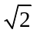，求m的值和此时方程的两根．
【答案】
解：（1）证明：由关于x的一元二次方程x²＋(m＋3)x＋m＋1＝0得
△=（m+3）²－4（m+1）=（m+1）²+4，
∵无论m取何值，（m+1）²＋4恒大于0，
∴原方程总有两个不相等的实数根.
（2）∵x₁，x₂是原方程的两根，∴x₁+x₂=－（m+3），x₁•x₂=m+1.
∵|x₁－x₂|＝2， ∴（x₁－x₂）²=8，即（x₁＋x₂）²－4x₁x₂=8.
∴[－（m+3）]²－4（m+1）=8，即m²＋2m－3=0.
解得：m₁=－3，m₂=1.
当m=－3时，原方程化为：x²－2=0，解得：x₁= ，x₂=－.
当m=1时，原方程化为：x²＋4x＋2=0，解得：x₁=－2+ ，x₂=－2－.

类型三、以代数为主的综合题
5．（2017•曲靖一模）如图，直线y=﹣x+3与x轴，y轴分别交于B，C两点，抛物线y=ax²+bx+c过A（1，0），B，C三点．
（1）求抛物线的解析式；
（2）若点M是抛物线在x轴下方图形上的动点，过点M作MN∥y轴交直线BC于点N，求线段MN的最大值．
（3）在（2）的条件下，当MN取得最大值时，在抛物线的对称轴l上是否存在点P，使△PBN是以BN为腰的等腰三角形？若存在，求出点P的坐标，若不存在，请说明理由．
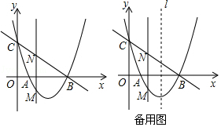
【思路点拨】
（1）由点A、B、C的坐标利用待定系数法即可求出抛物线的解析式；
（2）设出点M的坐标以及直线BC的解析式，由点B、C的坐标利用待定系数法即可求出直线BC的解析式，结合点M的坐标即可得出点N的坐标，由此即可得出线段MN的长度关于m的函数关系式，再结合点M在x轴下方可找出m的取值范围，利用二次函数的性质即可解决最值问题；
（3）假设存在，设出点P的坐标为（2，n），结合（2）的结论可求出点N的坐标，结合点N、B的坐标利用两点间的距离公式求出线段PN、PB、BN的长度，根据等腰三角形的性质分类讨论即可求出n值，从而得出点P的坐标．
【答案与解析】
解：（1）由题意点A（1，0）、B（3，0）、C（0，3）代入抛物线y=ax²+bx+c中，
得：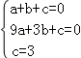，解得：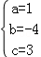，
∴抛物线的解析式为y=x²﹣4x+3．
（2）设点M的坐标为（m，m²﹣4m+3），设直线BC的解析式为y=kx+3，
把点点B（3，0）代入y=kx+3中，
得：0=3k+3，解得：k=﹣1，
∴直线BC的解析式为y=﹣x+3．
∵MN∥y轴，
∴点N的坐标为（m，﹣m+3）．
∵抛物线的解析式为y=x²﹣4x+3=（x﹣2）²﹣1，
∴抛物线的对称轴为x=2，
∴点（1，0）在抛物线的图象上，
∴1＜m＜3．
∵线段MN=﹣m+3﹣（m²﹣4m+3）=﹣m²+3m=﹣（m﹣）²+，
∴当m=时，线段MN取最大值，最大值为 ．
（3）假设存在．设点P的坐标为（2，n）．
当m=时，点N的坐标为（ ，），
∴PB==，PN=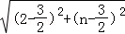，BN=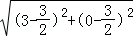=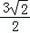．
△PBN为等腰三角形分三种情况：
①当PB=BN时，即 =，
解得：n=±，
此时点P的坐标为（2，﹣）或（2，）；
②当PN=BN时，即 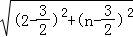=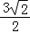，
解得：n=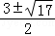，
此时点P的坐标为（2，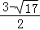）或（2，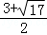）．
综上可知：在抛物线的对称轴l上存在点P，使△PBN是等腰三角形，
点P的坐标为（2，﹣）或（2，）或（2，）或（2，）．
【总结升华】
本题考查了待定系数法求函数解析式、二次函数图象上点的坐标特征、二次函数的性质、两点间的距离以及等腰三角形的性质.
举一反三：
【变式】如图，已知二次函数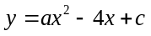的图象与坐标轴交于点A（-1， 0）和点B（0，-5）．
（1）求该二次函数的解析式；
（2）已知该函数图象的对称轴上存在一点P，使得△ABP的周长最小．请求出点P的坐标．

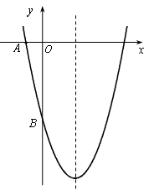
【答案】
解：（1）根据题意，得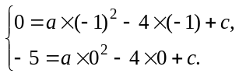
解得 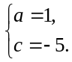
∴二次函数的表达式为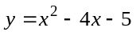．
（2）令y=0，得二次函数的图象与x轴的另一个交点坐标C（5, 0）.
由于P是对称轴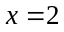上一点，
连结AB，由于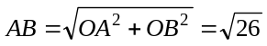，
要使△ABP的周长最小，只要最小.
由于点A与点C关于对称轴对称，连结BC交对称轴于点P，
则= BP+PC =BC，根据两点之间，线段最短，可得的最小值为BC.
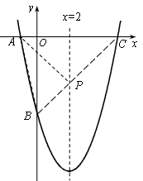
因而BC与对称轴的交点P就是所求的点.
设直线BC的解析式为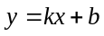，根据题意，可得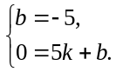解得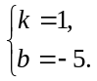
所以直线BC的解析式为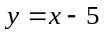
因此直线BC与对称轴的交点坐标是方程组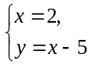的解，解得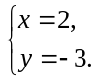
所求的点P的坐标为（2，-3）.

